
2015-2016学年第一学期瑞安市期中八校联考
高三年级通用技术试卷
本试题卷分第Ⅰ卷和第Ⅱ卷两部分。全卷共6页，第Ⅰ卷1至5页，第Ⅱ卷5至6页。满分100分，考试时间60分钟。
请考生按规定用笔将所有试题的答案涂、写在答题纸上。
第Ⅰ卷 （共72分）
一、选择题：（共20小题，每题3分，共60分。在每小题给出的四个选项中只有一个是符合题意的选项）
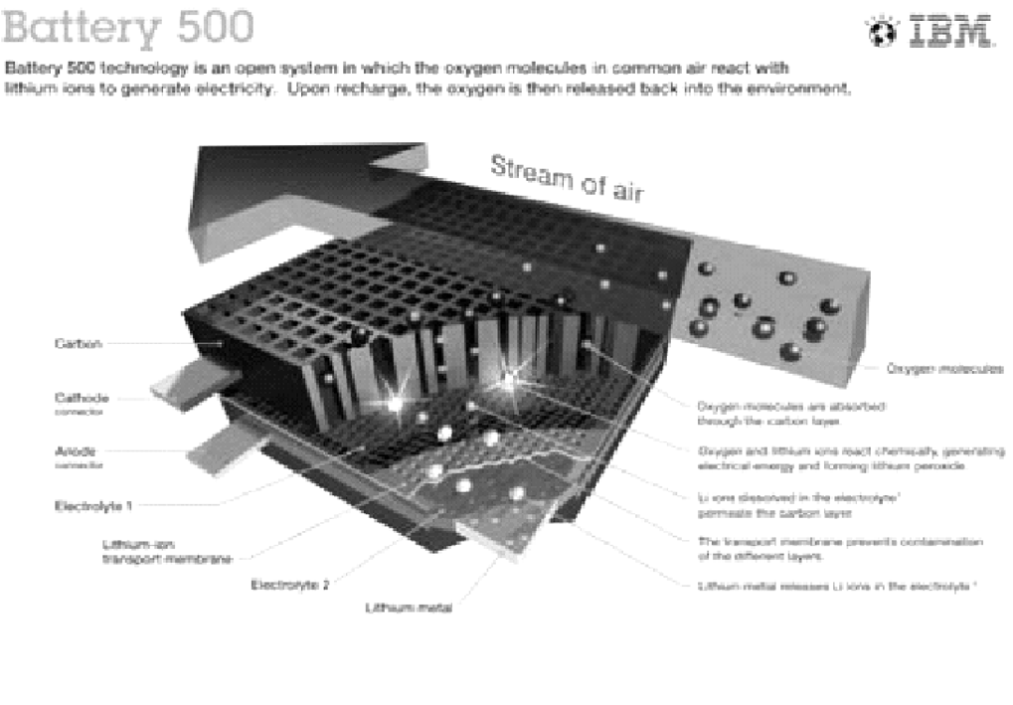
1．如图所示会呼吸的锂离子空气电池，工作时吸入空气中的氧气与锂离子反应后产生电力，在充电时将氧气释放出来。质量很轻，可减少汽车负载；单次充满电后可供电动汽车行驶500英里。下列关于该技术的说法中不正确的是（ ）
A．体现了技术的创新性
B．可以更快地推动电动汽车的发展
C．电池续航能力强、质量轻，体现了技术的综合性
D．技术发展为锂离子空气电池的设计创造了条件
2．如图是一个专为盲人设计的魔方，该魔方采用了六种不同的材料，分别是金属、木材、纺织品、橡胶、塑料和石头。不同的材质会给人不同的感觉，可以让盲人也能够玩游戏。从人机关系分析，不同材质的设计是为了实现( )
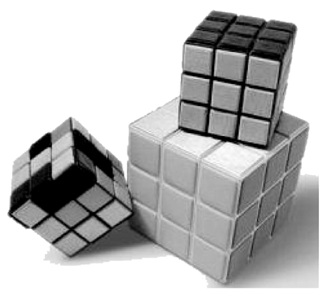
A．人机关系的舒适
B．信息的交互
C．静态的人和动态的人
D．人的心理需求
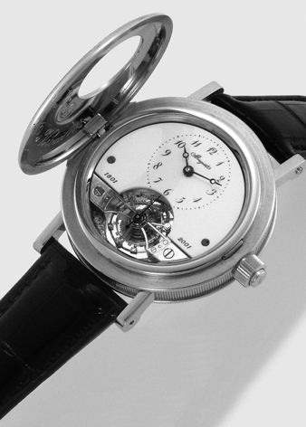
3．如图所示的手表，造型新颖，大小适中，表盖可以打开，刻度、指针可触摸，既适合普通人群使用，也便于盲人使用。从人机关系的角度分析，以下说法中不合理的是( )
A．表盖可以打开，考虑了人的动态尺寸
B．大小合适，考虑了人的静态尺寸
C．刻度、指针可触摸，考虑了特殊人群的需要
D．造型新颖，考虑了人的心理需求
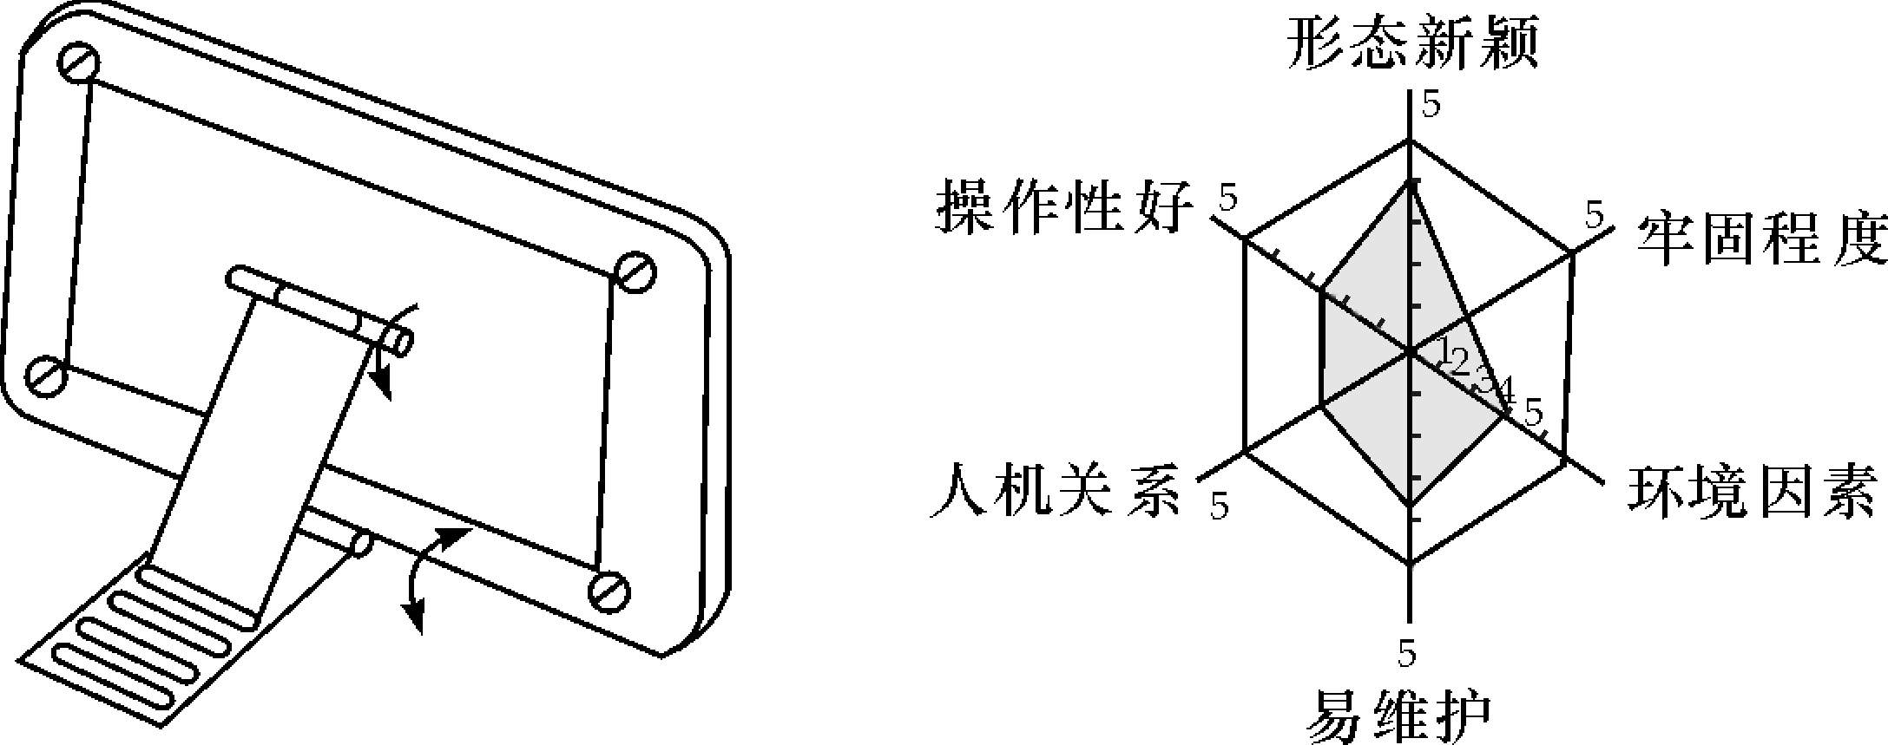
4．如图所示是高二学生王强设计的可折叠相框和该作品的评价图，下列描述相对合理的是( )
A．相框支架采用可折叠体现操作性好
B．支架角度可调体现人机关系好
C．相框设计成圆角体现环境因素差
D．相框设计既新颖又易维护
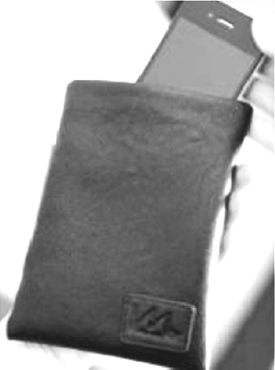
5．为了避免在工作或开车时被无休止的短信或电话打扰，设计师设计了如图所示的一款信号隔离袋，袋子内衬上涂有胶质银，既可以隔离无线电频率，同时还可以为手机杀菌消毒，下列关于信号隔离带的设计分析中不合理的是( )
A．该产品的使用者是上班族或司机
B．该产品的使用环境是工作室或车上
C．隔离袋大小与手机的重量有关
D．隔离袋造型与人的心理需求有关
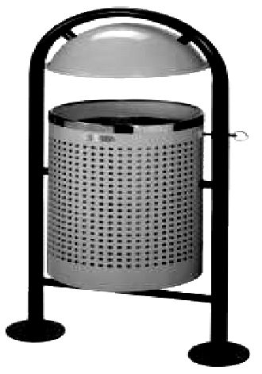
6．产品设计要考虑的因素很多，归结起来分别属于“物”、“人”、“环境”三个方面。以下对如图所示的垃圾桶进行设计分析中，从“人”的角度分析的是( )
A．使用防雨罩为适应户外环境要求
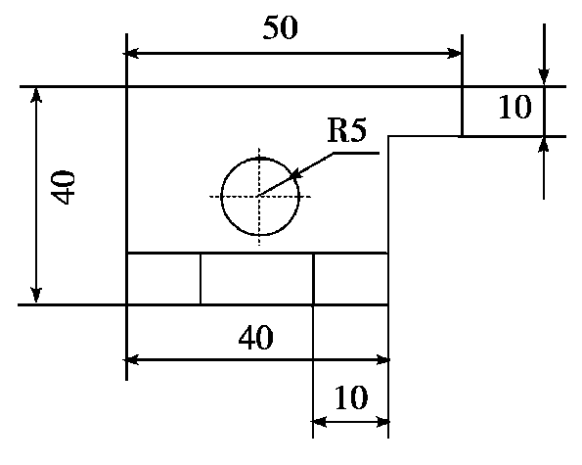
B．内筒防腐蚀延长使用寿命
C．尽可能采用标准件，简化制作
D．外桶能转动，方便清洁工操作
7．如图所示的尺寸标注错误的地方共有（ ）
A．2处 B．3处 C．4处 D．5处
8．如图所示的自行车上连接刹车片的螺母，现要拧下螺母更换刹车片，以下工具最适合的是 ( )
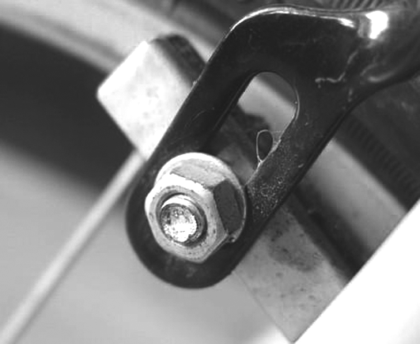
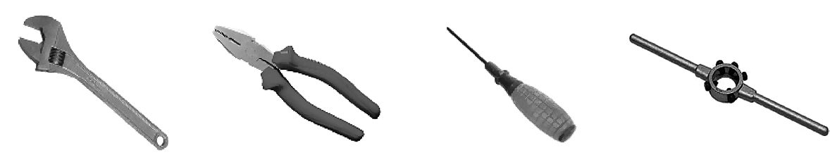
A B C D
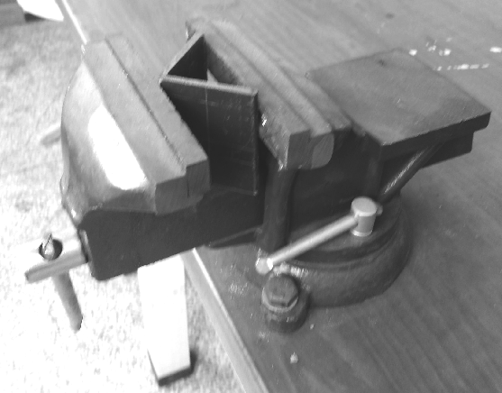
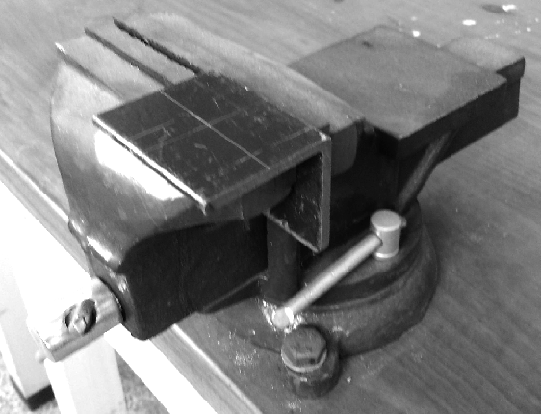
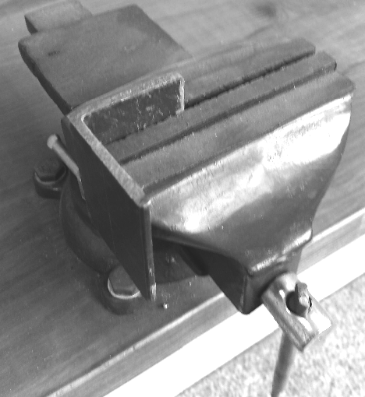
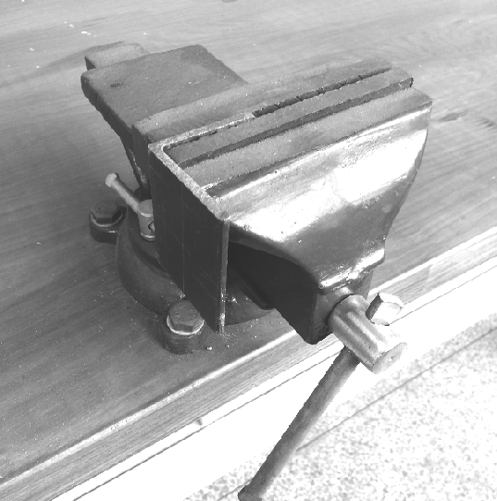
9．如图所示为用锉刀锉削“L”型角钢端面的夹持方式，下列夹持较合理的是( )

A B C D
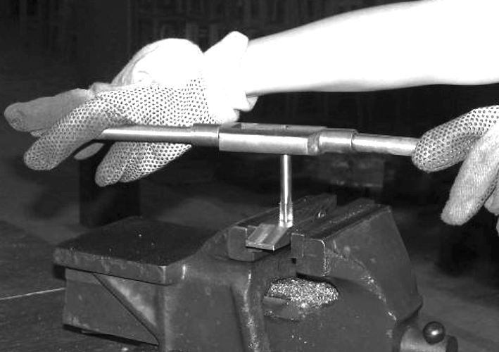
10．如图所示，工人在进行金工操作，下列有关该金工操作的说法中，不正确的是( )
A．图中工人在做攻丝操作
B．攻丝是用于加工外螺纹的操作
C．使用丝锥攻丝之前，先要对工件倒角
D．攻丝过程中经常倒转1/4—1/2圈，以避免铁屑阻塞而卡住丝锥
11．如图所示，为了应对紧急火险，提高反应速度，校园内灭火器常被挂在墙上。在对安装在墙上的连接件的设计上，从强度、使用环境等方面考虑，以下四种方案最合理的是( )
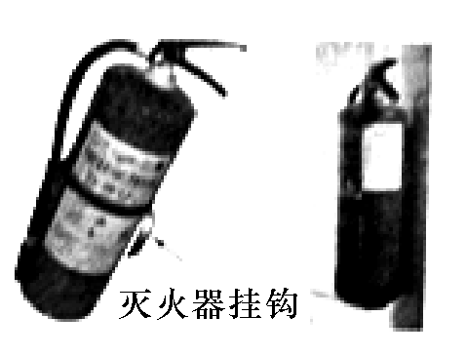
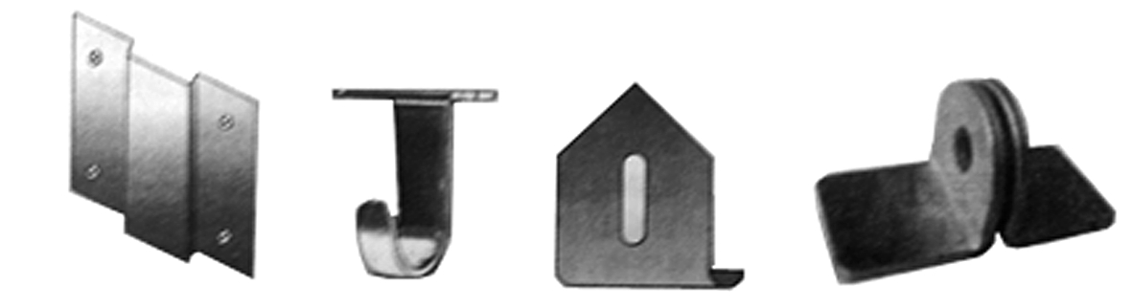
A B C D
12．如图所示的双人双杠，在两侧均有人用手撑在两根横杆的情况下，下列受力分析中正确的是( )
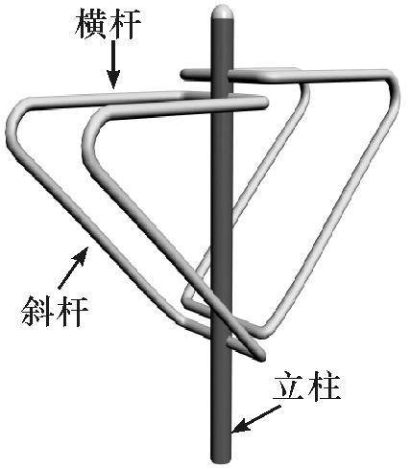
A．立柱受扭转、横杆受压、斜杆受弯曲
B．立柱受扭转、横杆受弯曲、斜杆受压
C．立柱受压、横杆受压、斜杆受弯曲
D．立柱受压、横杆受弯曲、斜杆受压

13．椅子的设计要求是：固定在墙面上，不用时能收拢平靠在墙上，使用时结构稳定。小李据此构思出如图所示的结构。该结构设计的主要问题是( )
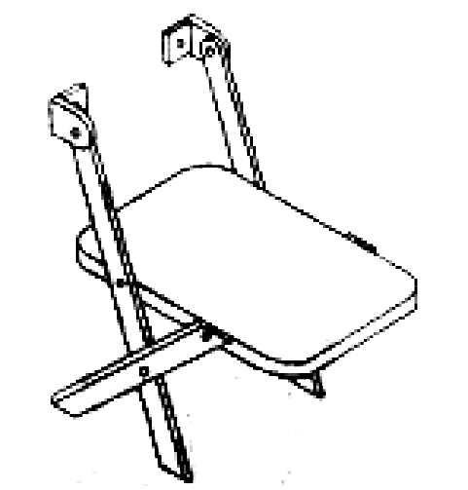
A．固定在墙上的方式不合理
B．采用了铰连接
C．椅脚不能收拢
D．使用时结构不稳定
如图所示是某谷物烘干系统工艺流程图。某批次谷物从进料斗进入后，经提升机里的水分检测仪检测水分，若达标，则进入排粮管、打包。若不达标，该批次谷物经调质仓被分批送往干燥仓烘干，经排粮仓暂存后再次被送往提升机检测。请完成14－15题。
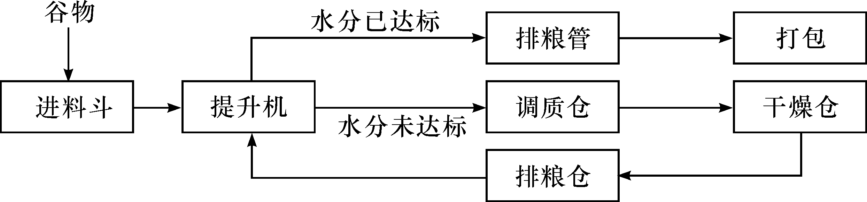
14．关于该烘干工艺流程说法中不正确的是( )
A．提升机具有谷物分流作用 B．调质仓、排粮仓是并行环节
C．水分未达标的谷物需烘干处理器 D．最后完成谷物打包
15．运行过程中发现，水分未达标的谷物过多时，系统来不及处理，以下措施中有助于解决该问题的是( )
A．提高打包的工作效率 B．增大干燥仓的干燥能力
C．增大进料斗容量 D．加快排粮管的排粮速度
16．某矿厂为改进选矿流程，引进全流程自动化控制系统，采用了智能化控制软件，在保证产品质量的前提下，大幅度提高选矿厂的生产能力，降低能耗物耗，提高金属回收率。下列关于该选矿流程优化的说法中不正确的是( )
A．智能化控制软件的使用为优化选矿流程创造了条件
B．该选矿流程的优化实现了多个目标
C．该选矿流程的优化提高了矿厂的生产能力
D．选矿全流程自动化提高了矿石中的金属含量
17．如图所示的电磁炉，在电视购物节目中有以下的广告语，其中最能体现系统的环境适应性的是( )
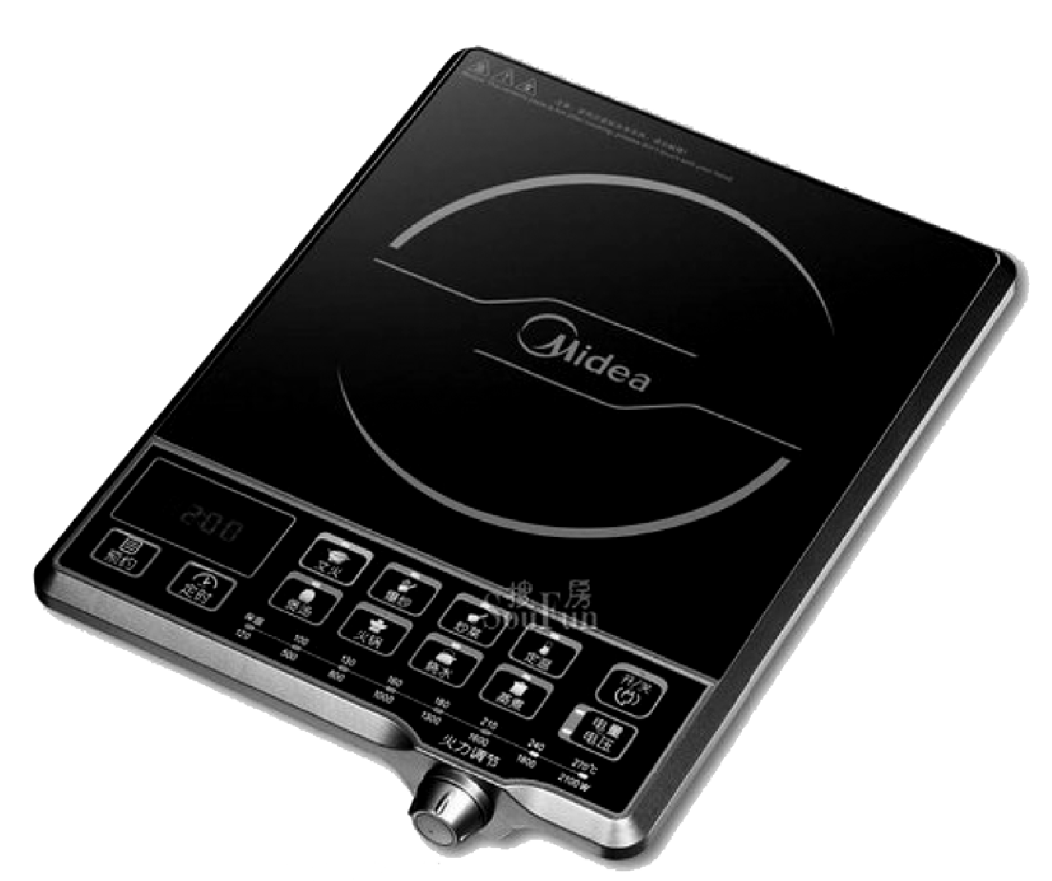
A．先进无级变速散热风扇，散热快，噪音低
B．四位数码显示，操作方便
C．纯平触摸式感应控制，操作简单
D．110～220V超宽工作电压，恶劣电网不用愁
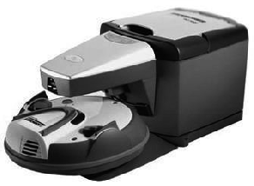
18．如图所示，为一款家用自动清洁机器人，设计时先要分析其整体的功能——自动清洁功能，再分析其各局部功能和避障、寻径以及选材等，这体现了系统分析的( )
A．整体性原则 B．科学性原则
C．高效性原则 D．综合性原则
19．如图所示的逃生手电筒，平时隐藏于天花板上的顶灯内，紧急情况时，可以大声吼叫触动顶灯上的感应器，控制装置会使内置的弹簧装置弹出手电筒供人取用。该控制系统的控制方式和宜采用的感应器是( )
A．开环控制、红外传感器
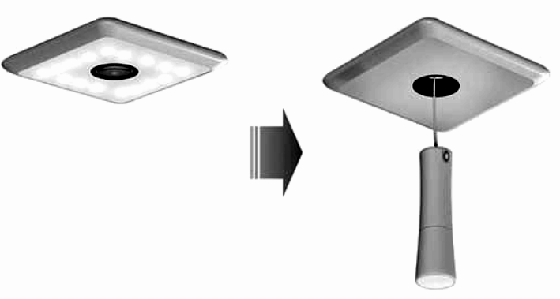
B．闭环控制、红外传感器
C．开环控制、声敏传感器
D．闭环控制、声敏传感器
20．在车子的防盗系统中，当车子在启动防盗系统时，如果触发器感应到信号，马上会触发警报装置，警报装置一是会发出报警的声音，同时会发短信告诉车主。这样可以有效防止车子被盗，下列说法中不正确的是( )
A．该控制系统是闭环控制
B．输入量是触发器感应的信号
C．输出量是短信息和报警声音
D．该控制系统有监测装置
二、判断题（本大题共6小题，每小题2分，共12分。正确为A，错误为B）
21．设计是指在技术活动中为了某种目的所进行的尝试、检验等探索性实践活动。 ( )
22．明确问题时，所提出的问题违背基本的科学原理，该问题就没有价值。 ( )
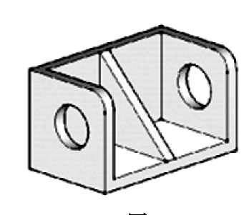
23．如图所示的木质书架的圆形提手设计更节约材料。 ( )
24．如图所示的板牙，其中四个有缺口的直筒孔主要是为了排出切屑。 ( )
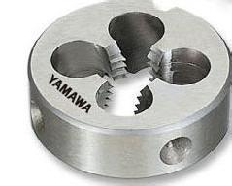
25．闭环控制系统可以通过反馈来克服外界干扰。 ( )
26．对系统的目标函数起限制作用，并且是不能人为调节的因素称为系统优化的影响因素。 ( )
第Ⅱ卷 （共28分）
注意事项：
1．用黑色字迹的签字笔或钢笔将答案写在答题纸上，不能答在试题卷上。
2．作图时，可先使用2B铅笔，确定后必须使用黑色字迹的签字笔或钢笔描黑。
三、作图读图题（本大题共4分）
27．请补全三视图中所缺的两条图线。
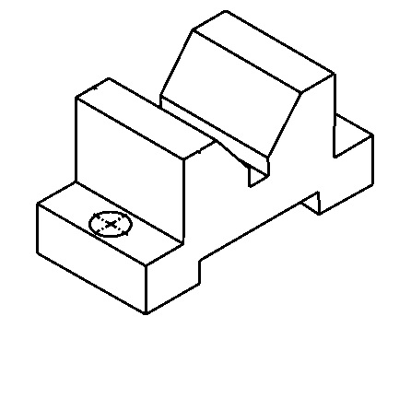
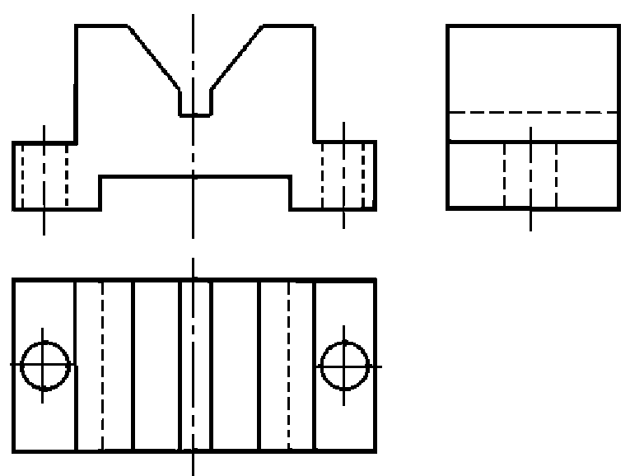

四、分析评价题（本大题共8分）
28．如图所示为储气罐压力自动控制和自动报警系统示意图。压力变送器检测储气罐中的压力值，该值被送到控制器，与设定压力值进行比较，控制器根据偏差值控制变频气泵的转速，从而使储气罐的实际压力达到设定值，当压力值超出设定上限时，就发出报警信号，并自动排气。请完成下列各题，在有“____”处填上相应的内容。
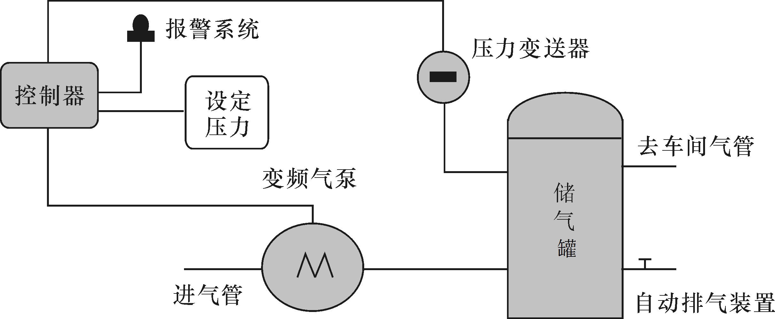
(1)根据示意图及其描述，补充完整压力自动控制循环系统方框图。
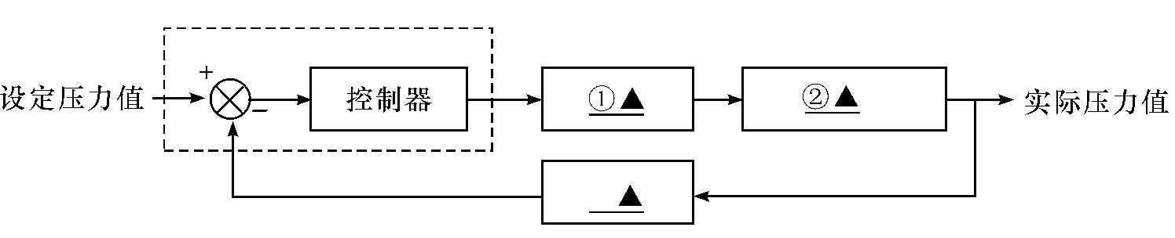
③
(2)当压力自动控制系统出现故障，导致储气罐内气体压力过高，在此情况下对储气罐有保护的是________(在①去车间的送气管道；②自动排气装置中选择一项，填写序号)。

五、技术应用题（本大题共16分）
29．如图(a)所示，为一款超市用摄像头，可以上下角度调整，其结构由摄像头、连接件等组成，原来的连接件已经损坏，现在需要重新设计制作一个连接件。摄像头连接处的结构如图(b)所示。现在提供一段槽钢如图(c)所示，制作该连接件。设计要求为：
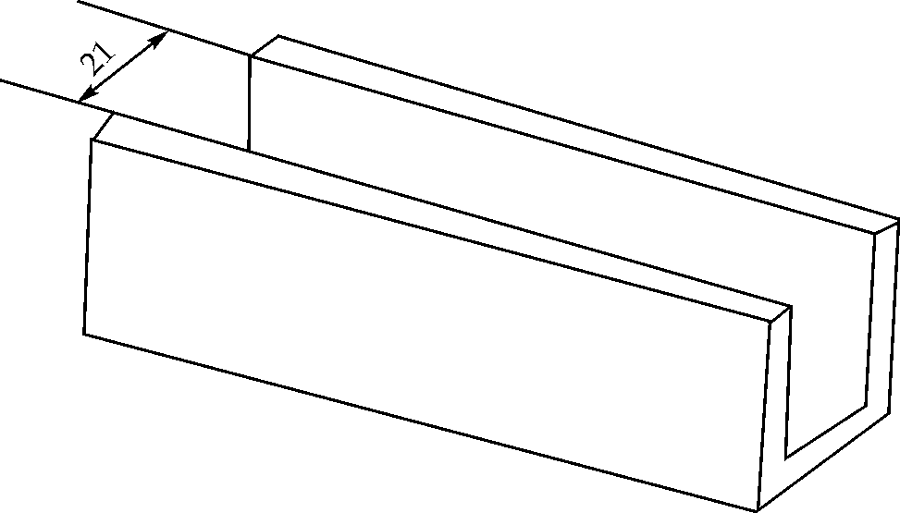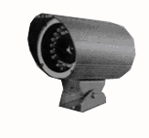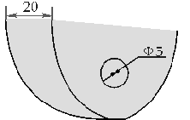A．不改变摄像头的连接处的结构；
图(a) 图(b) 图(c)

B．与天花板或者墙壁有足够的连接强度；
C．能体现合理的人机关系。
请根据上述设计要求完成以下任务：
(1)画出连接件的设计草图，必要时可用文字说明；
(2)在设计草图上标注连接件的主要尺寸；

（3）说明你设计的连接件是如何摄像头上下角度调整；

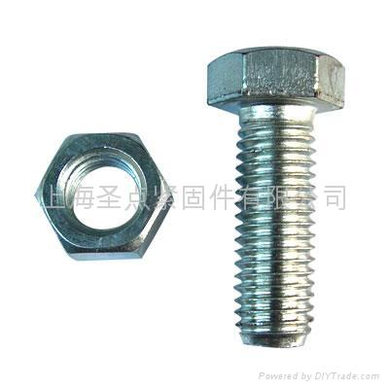
（4）现要将设计制作好的连接件固定在墙壁上，以下最适合用于固定连接件的是（ ）
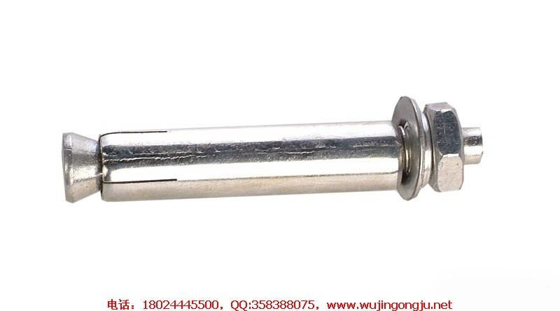
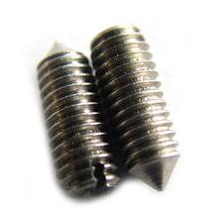
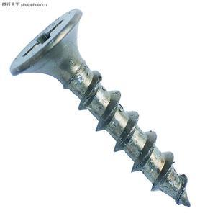

A、 B C D

